附件3：

安徽省中等职业学校精品课程

评 审 表

课程名称 《计算机网络基础》
所属专业名称（专业课程填写） 计算机应用
课程负责人 郭 顺
所属学校（章） 安徽科技贸易学校
申报日期 2014年9月

安徽省教育厅
二○一四年九月

填 写 要 求

- 以word文档格式如实填写各项。
- 表格文本中外文名词第一次出现时，要写清全称和缩写，再次出现时可以使用缩写。
- 涉密内容不填写，有可能涉密和不宜大范围公开的内容，请在“其他说明”栏中注明。
- 除课程负责人外，根据课程实际情况，填写1～4名主讲教师的详细信息。
- 本表栏目未涵盖的内容，需要说明的，请在“其他说明”栏中注明。
- 表格内容填写不下的请用附件附在表格后面。
1．课程负责人情况
1-1  基本  信息 | 姓 名 |  | 郭顺 |  | 性别 | 男 |  |  | 出生  年月 |  | 1979.07
1-1  基本  信息 | 最终  学历 |  | 本科 |  | 专业技  术职务 | 讲师 |  |  | 电 话 |  | 13965288668
1-1  基本  信息 | 学 位 |  | 工学  学士 |  | 职业资  格证书 | 计算机网络操作员（高级工） |  |  | 传 真 |  | 0552-3051692
1-1  基本  信息 | 所在  部门 |  | 信息工程系 |  |  |  | E-mail |  | ahkmguoshun@126.com
1-1  基本  信息 | 通信地址（邮编） |  |  | 蚌埠市淮上区龙华路699号 233000
1-1  基本  信息 | 教学与技术专长 |  |  | 计算机应用技术
1-1  基本  信息 | 工作简历（含在行业、企业的工作经历和当时从事工作的专业领域及所负责任）  2002年～2005年，安徽科技贸易学校计算机中心，机房维护管理、实训指导。  2006年～至今，安徽科技贸易学校信息工程系，专职教师。
1-2  教学  情况 | 近五年来承担的主要课程（含课程名称、周学时，届数及学生总人数，不超过五门）；主持的教学研究课题（含课题名称、来源、年限，不超过五项）；作为第一署名人在国内外公开发行的刊物上发表的教学研究论文（含题目、刊物名称、时间，不超过十项）；获得的教学表彰/奖励（不超过五项）  1-2-1 近五年来承担的主要课程
1-2  教学  情况 | 年份 | 承担课程 |  |  |  |  |  | 周学时 |  | 班级 |  | 学生数
1-2  教学  情况 | 2009-2010学年 | 计算机基础  计算机网络基础  微机原理 |  |  |  |  |  | 18 |  | 09数1-3，09电商，09电信，09计1班 |  | 190
1-2  教学  情况 | 2010-2011学年 | 局域网  网络技术 |  |  |  |  |  | 18 |  | 09计2、3，09电信，10电商1、2，10电信班 |  | 186
1-2  教学  情况 | 2011-2012学年 | 计算机基础  计算机网络基础  视频编辑技术  微机组装与维护 |  |  |  |  |  | 18 |  | 11数1、2，10计2，09计大10电信，11计1，11计大班 |  | 200
1-2  教学  情况 | 2012-2013学年 | 计算机基础  计算机网络基础  3DMAX  Access2003 |  |  |  |  |  | 14 |  | 12数1、2，11计大，11计1，09计大，13汽修1班 |  | 196
1-2  教学  情况 | 2013-2014学年 | 计算机网络基础  VB程序设计  计算机基础 |  |  |  |  |  | 16 |  | 12计1，10计大，12计大，13会大4、5班 |  | 152
1-2-2 发表论文
1． 2010年，在《科学时代》杂志（CN 46-11039/G3）发表论文《浅谈网络教学模式》。
2．2013年，在《学园》杂志（CN 53-1203/C）发表《网页设计的学习与实践》。
3．2013年，在《读写算》杂志（CN 42-1078/G4）发表《中职3DMAX课程教学初探》。
1-2-3 编写教材：正参与《计算机组装与维护实训》校本教材开发。
1-2-4 获得的教学表彰/奖励
1. 2013～2014学年，在校教学工作量化考核中成绩优秀，荣获A等。
1-3  技术  服务 | 近五年来承担的技术开发或技术服务（培训）项目及效果（含项目/培训名称、来源、年限、本人所起作用，不超过五项）；在国内外公开发行刊物上发表的相关专业技术论文（含题目、刊物名称、署名次序与时间，不超过五项）；获得的表彰/奖励或获得的专利（含奖项名称、授予单位、署名次序、时间，不超过五项）  1-3-1 社会培训  1. 多次参加由劳动局开办的农民工技能培训班计算机基础的培训工作。  2．多次参加由蚌埠市人事局开办的公务员电子政务技能培训班的培训工作。  1-3-2获得的表彰/奖励  1． 2014年，在蚌埠市中等职业学校技能大赛中，指导学生在网络综合布线项目比赛中，荣获团体一等奖。
2．主讲教师情况
2-1  基本  信息 | 姓 名 | 性别 | 年龄 | 学历 | 所学专业 | 职称 | 职业资格 | 项目中承担的工作
2-1  基本  信息 | 郭顺 | 男 | 35 | 本科 | 计算机科学  与技术 | 讲师 | 网络操作  员高级工 | 负责总体设计并承  担课程开发和教学  工作
2-1  基本  信息 | 权循黎 | 男 | 40 | 本科 | 计算机应用 | 高级  讲师 | 网络操作  员高级工 | 承担课程开发  和教学工作
2-1  基本  信息 | 刘小溪 | 男 | 23 | 本科 | 计算机应用 | 助理  讲师 | 计算机系  统操作工  高级工 | 承担课程开发  和教学工作
2-2  主讲  教师  教学  研究  情况 | 近五年来讲授的主要课程：  1．郭顺：《计算机网络基础》、《VB语言程序设计》、《计算机基础》、《微机原理》、《微机组装与维护》、《视频编辑技术》、《3DMAX》  2．权循黎：《计算机网络基础》、《计算机文化基础》、《QB语言程序设计》、《VFP程序设计》  3．刘小溪：《计算机网络基础》、《平面设计》、《影视后期制作》、《软件工程》
2-2  主讲  教师  教学  研究  情况 | 主持的教研课题、编写的教材和公开发表的教研论文与著作：  郭顺：  1. 2010年，在《科学时代》杂志（CN 46-11039/G3）发表论文《浅谈网络教学模式》。  2. 2013年，在《学园》杂志（CN 53-1203/C）发表《网页设计的学习与实践》。  3. 2013年，在《读写算》杂志（CN 42-1078/G4）发表《中职3DMAX课程教学初探》。  权循黎：  1. 2003年，在《现代技能开发》杂志（CN 12-1235/G4）发表论文《切实提高职业学校教师的创新能力》。  2. 2009年，在《科学时代》杂志（CN 46-11039/G3）发表《项目教学法在职业学校VFP课程教学中的应用》和《浅谈如何提高中职学校<计算机应用基础>课堂教学效率》论文两篇。  3. 参与编写21世纪职业技术教育规划教材《Visual FoxPro 6.0 应用教程》，ISBN 978-7-81114-895-4，电子科技大学出版社。  4．2014年，主编《计算机应用基础》校本教材。
2-2  主讲  教师  教学  研究  情况 | 指导及参与各项比赛获奖情况  郭顺：  1. 2014年，在蚌埠市中等职业学校技能大赛中，指导学生在网络综合布线技术项目比赛中，荣获团体一等奖。  权循黎：  1. 2012年，在蚌埠市中等职业学校技能大赛中，荣获优秀指导教师奖。指导学生在文字处理与办公自动化项目比赛中，荣获个人一等奖2个及团体一等奖。
3. 教学队伍情况
3-1  人员  构成  （含  兼职  教师  ） | 序号 | 姓 名 | 性别 | 出生年月 | 专业  技术  职务 | 职业资  格证书 | 专业  领域 | 在课程教学中承担的任务 | 兼职教师在行业企业中所任职务
3-1  人员  构成  （含  兼职  教师  ） | 1 | 郭顺 | 男 | 1979.07 | 讲师 | 网络操作员高级工 | 计算机网络技术 | 主讲计算机网络基础
3-1  人员  构成  （含  兼职  教师  ） | 2 | 权循黎 | 男 | 1971.12 | 高级  讲师 | 网络操作员高级工 | 计算机应用 | 主讲计算机应用基础、C语言
3-1  人员  构成  （含  兼职  教师  ） | 3 | 刘小溪 | 男 | 1991.12 | 助理讲师 | 计算机系统操作工高级工 | 视频编辑技术 | 主讲计算机网络基础、影视制作（Avid）
3-1  人员  构成  （含  兼职  教师  ） | 4 | 张森林 | 男 | 1980.11 | 讲师 | 计算机系统操作工高级工 | Flash动画 | 主讲动画制作
3-1  人员  构成  （含  兼职  教师  ） | 5 | 朱宏伟 | 男 | 1979.05 | 讲师 | 计算机系统操作工高级工 | 多媒体制作 | 主讲计算机基础、多媒体制作
3-1  人员  构成  （含  兼职  教师  ） | 6 | 窦祥国 | 男 | 1969.10 | 高级  讲师 | 网络操作员高级工 | 程序  设计 | 主讲C语言程序设计、VB程序设计
3-1  人员  构成  （含  兼职  教师  ） | 7 | 徐莹 | 女 | 1957.12 | 高级  讲师 | 计算机系统操作工高级工 | 计算机应用 | 主讲计算机应用基础
3-1  人员  构成  （含  兼职  教师  ） | 8 | 李荣 | 女 | 1963.12 | 高级  讲师 | 计算机系统操作工高级工 | 计算机网页设计 | 主讲网页设计与制作
3-1  人员  构成  （含  兼职  教师  ） | 9 | 代顺 | 男 | 1979.05 | 讲师 | 网络操作员高级工 | 网络管理与维护 | 主讲计算机组装与维护、局域网组成与实践
3-1  人员  构成  （含  兼职  教师  ） | 10 | 李保华 | 男 | 1978.09 | 讲师 | 计算机系统操作工高级工 | 计算机辅助设计 | 主讲计算机组装与维护、工业产品设计
3-1  人员  构成  （含  兼职  教师  ） | 11 | 张姗姗 | 女 | 1984.01 | 讲师 | 计算机系统操作工高级工 | 平面设计 | 主讲图形图像处理
3-1  人员  构成  （含  兼职  教师  ） | 12 | 王莉莉 | 女 | 1981.10 | 讲师 | 计算机系统操作工高级工 | 计算机应用 | 主讲微机原理、Access数据库
3-1  人员  构成  （含  兼职  教师  ） | 13 | 袁勇 | 男 | 1963.01 | 高级讲师 | 维修电工 | 电工电子 | 主讲电工基础、电子技术基础
3-1  人员  构成  （含  兼职  教师  ） | 14 | 徐慧 | 女 | 1986.08 | 助理讲师 |  | 计算机平面绘图 | 主讲计算机平面绘图、动画制作
3-1  人员  构成  （含  兼职  教师  ） | 15 | 吴珩 | 女 | 1990.07 | 助理讲师 | 计算机系统操作工高级工 | 图形图像处理 | 主讲图形图像处理、3Dmax
3-1  人员  构成  （含  兼职  教师  ） | 16 | 李靖 | 女 | 1987.05 | 助理讲师 |  | 计算机网络技术 | 主讲局域网技术与网络工程
3-1  人员  构成  （含  兼职  教师  ） | 17 | 曹博祥 | 男 | 1988.06 | 助理讲师 | 计算机系统操作工高级工 | 平面设计 | 主讲计算机基础、平面设计
3-1  人员  构成  （含  兼职  教师  ） | 18 | 杨伟伟 | 男 | 1983.09 | 助理讲师 |  | 动漫与游戏制作 | 主讲美术基础、动漫设计
3-1  人员  构成  （含  兼职  教师  ） | 19 | 韩明 | 男 | 1982.10 | 助理讲师 | 计算机系统操作工高级工 | 工具软件使用 | 主讲计算常用工具软件
3-2  教学队伍整体  结构 | 3-2-1“双师”结构，专兼教师比例，学历结构，年龄结构  3-2-2职称及职业资格结构
  名称 | 双师型  教师 |  | 专任  教师 | 兼职  教师 |  | 本科  学历 | 研究生  学历 |  | 年龄
   |  |  |  |  |  |  |  |  | 25岁  以下 |  | 26-35 |  | 36-45 | 46-55 |  | 55-60
  人数 | 16 |  | 18 | 1 |  | 13 | 6 |  | 2 |  | 11 |  | 3 | 2 |  | 1
  比例 | 84% |  | 95% | 5% |  | 68% | 32% |  | 10 |  | 57% |  | 16% | 11% |  | 5%
  名称 |  | 职称 |  |  |  |  |  |  |  | 职业资格
   |  | 助理讲师 |  |  | 讲师 |  |  | 高级讲师 |  | 中级工 |  | 高级工 |  |  | 技师
  人数 |  | 7 |  |  | 7 |  |  | 5 |  | 0 |  | 16 |  |  | 0
  比例 |  | 37% |  |  | 37% |  |  | 26% |  | 0 |  | 84% |  |  | 0
3-3  教学  改革 | 近五年来教学改革、教学研究成果及其解决的问题（不超过十项）  1．加强人才培养模式改革、构建了“能力本位、工学结合”的人才培养模式  我校在计算机应用专业建设和教学改革的过程中，通过加强人才培养模式和教学模式改革、师资队伍建设和校内外实训基地建设，从培养学生综合职业素质和职业能力的目标出发，构建了“能力本位、工学结合”的人才培养模式。  2．修订课程教学标准、不断优化课程体系和教学内容  在“能力本位、工学结合”的专业人才培养方案指导下，课程组注重课程体系和教学内容的优化组合，建立了模块化的课程体系，制定了专业课程标准和教学大纲，先后开发了多门校级精品课程和校本教材，教学内容的优化组合，为培养学生的专业技能奠定了坚实的基础。  3．紧密联系生产实际，不断修订和完善教学计划  近几年来，学校先后选派专业教师深入省内外相关企业开展生产实践活动，在提高教师实践能力的同时，也了解和掌握了企业的工作需求，并不断进行课程教学计划的修订，提高了教学的针对性和有效性。  4．积极加强教学平台建设，不断丰富教学方法和教学手段  学校计算机中心各机房配有NewClass教学系统和多间多媒体教室，教师利用该系统及相关设备可以开展课堂日常教学、作业发送与回收、图文展示等，该教学平台的广泛使用，有力的促进了教师教学手段的应用，从而使课程教学更加丰富多彩。  5．注重实训设备更新，着力培养学生实际操作能力  为了强化学生的实际操作能力，几年来，学校不断专业实训室建设，先后完成了2个新增标准机房，1个计算机网络实训室和1个全录播教室的建设，实训设备的不断更新及实训条件的不断改善为全面提高学生的动手操作能力提供了有力的条件。  6．采用理实一体化教学，不断提高学生的综合职业技能  为了促进教师教学水平和学生计算机应用能力的提高，学校积极采取措施，大力推进理实一体化教学模式改革，鼓励教师采用“教、学、做”一体化教学模式，取得了丰硕成果。几年来，专业教师在省“三优”评比活动中，多次获得“优秀课件”“优秀论文”和“精品课”一、二、三等奖；培养的学生在参加省、市级技能大赛中也分别获得多个比赛项目的一等奖，充分体现了“做中教、做中学、做中练”教学的丰硕效果。
3-4  师资  培养 | 近五年师资培养情况（包括职教理论水平、专业技术水平提高，教学能力、职业能力培养等）  一、近五年来培养教师的基本措施  1．对新进教师进行岗前培训，熟悉职业教育教学的教学环境和教学规律，提高教师的教育教学理论水平。  2．对青年教师实行“以老带新、结对培养”，促进青年教师的快速成长；  3．组织教师积极参加由国家教育部、省教育厅、人力资源和社会保障厅组织开展的国家级、省级骨干教师专业培训，促进教师专业技能的提高；  4．通过教师企业实践活动，提高教师的职业素养和工作实践能力；  5．通过学历进修，提高教师业务能力和学历层次；  6．通过校本培训，提高教师专业技术能力和实践水平。  二、近五年教师培养取得的成效  学校制定了完善的教师培养方案、实施措施和监督制度，为教师的成长提供了有力的制度保障，出尽了课程组教学团队整体水平的显著提高，尤其对青年教师，不仅有良好的展示平台，而且激发了他们的工作热情，成长速度会，教师的教学评价非常好，主要表现在一下几个方面：  1．有６位教师先后通过“以老带新”活动，迅速成长为专业教学一线的主力军；  2．有5位教师参加国家级骨干教师培训，10人参加省级骨干教师培训，教学水平显著提高；  3．全体教师有计划分批次的参加了企业实践活动，教师的职业素养和专业实践能力得到了极大提高；  4．有3位教师研究生在读；  5．公开发表论文四十余篇；  6．开发省级精品课程1门;  ７．主参编教材7部;  8．16位教师拥有“双师型”教师资格；  9．有5位教师多次分别荣获省“三优”评比（课件、论文、精品课）一、二、三等奖；  10．培养的4名学生分获省技能大赛工业产品设计项目一等奖和网络综合布线项目三等奖；11名学生分获市技能大赛文字处理与办公自动化、工业产品设计、图形图像处理、网络综合布线等项目一等奖。
4．课程建设规划
4-1 本课程的建设目标及步骤
《计算机网络基础》是一门我校计算机应用专业必修的专业基础课程，通过本课程的系统学习，使学生掌握必备的计算机网络的基础知识和基本技能，培养学生应用计算机网络解决工作与生活中实际问题的能力；使学生初步具有使用计算机网络学习的能力，为其职业生涯发展和终身学习奠定基础；提升学生的信息素养，使学生了解并遵守相关法律法规、信息道德及信息安全准则。
（一）建设目标
1．知识目标
通过学习本课程能够使学生在已有的计算机知识的基础上，使学生对计算机网络从整体上有一个较清晰的全面、系统的了解，对当前计算机网络的主要种类和常用的网络协议有较清晰的概念，学会计算机网络操作、日常管理和维护的最基本方法。
2．能力目标
以满足学生职业岗位需求为目标，通过本课程的学习，使学生在掌握计算机网络基础知识和基本操作技能的基础上，能够具有运用计算机网络解决学习、工作、生活中常见问题的能力；体验利用计算机网络获取信息、处理信息、分析信息、发布信息的过程，逐渐养成独立思考、主动探究的学习方法和创新意识。
3．德育目标
通过本课程的学习，可以使学生掌握基本的计算机网络知识，有利于学生将来更深入的学习其他
相关课程。本课程培养学生吃苦耐劳，爱岗敬业,团队协作的职业精神和诚实，守信，善于沟通与合作
的良好品质，为发展职业能力奠定良好的基础。
（二）建设步骤
1．成立“课程建设小组”
课程建设小组负责制定详实的“课程建设计划”和课程建设制度。
2．课程内容建设
从中职技能型学生的特点出发，使该课程的内容具有及时性、科学性、先进性、趣味性。抓好教学内容与课程体系教学改革，根据中等职业学校技能竞赛和职业资格的要求不断更新教学内容，根据社会发展对人才培养的要求不断充实、修订和更新教学大纲，保持教学大纲与教学内容的先进性。进一步完善教材的内容和体系，采用现代先进科学技术手段和借鉴其他成功的经验，进一步改革和完善教学方式，使《计算机网络基础》课程教学焕发出更大的生机和活力，使教学内容更为生动、丰富，更具有时代感。
3．教师队伍建设
教师应紧跟我国当前计算机行业的发展的最新趋势和发展前沿，不断更新自己的专业知识体系，提高自己的理论水平、科研水平、教学水平，不断扩大自己的知识面。同时还要注意对年轻教师的培养，使该课程组的教学队伍结构更加合理，素质进一步提高。有计划的选派教师参加企业实践活动，提高教师自身的实践技能，为提高实践教学水平提供师资保障。
4．加强实践教学改革，进一步完善实践教学环节
授课过程中积极探索更多现代化的实践教学手段和更加灵活多样的实践教学形式，对当前课程开设的实训项目和内容进行积极探索和深入研究，进一步修订和完善课程实训教学大纲，加大实训课程教学比例，力争使课程实训教学水平再上新台阶。
5．加大教学研究的力度
加大教学研究的力度，包括资金和时间两方面，继续加大精品课资金投入，同时继续完善集体备课制度。
6．教学内容、教学手段改革
教学内容进一步更新、充实、完善；教学手段上，将全面推进多媒体等现代教育技术的应用，积极建立网络教学资源，为学生提供自主学习的资源平台堂，加大课程教学与网络教学的有机结合。
7．进一步在课程组内部开展教学方法的研究
教学过程中做好传、帮、带工作，要通过各任课教师相互听课和教研活动，对现有的多种教学方法，如课堂讲授、课堂讨论、启发式教学、课堂互动教学、网络互动教学、项目教学、多媒体教学等方法进行总结、完善和应用。
4-2 本课程建设日程安排及预计完成时间
2013年9月，我校信息工程系开始谋划精品课程建设，确定精品课程名称《计算机网络基础》；
2013年10月，确定《计算机网络基础》精品课程建设主讲人及精品课程开发主要参与人员；
2013年11-12月，精品课程开发主要参与人员对《计算机网络基础》精品课程开发的整体布局、课程特点、综合性、应用性、实践性和创新性进行充分研讨，明确工作思路和工作方法；
2014年3月—8月，填写精品课程《审批表》并进一步修订《计算机网络基础》精品课程实施性教学大纲，对课程开发的相关内容进行分工，开始编写教案、电子课件、课后习题、模拟试卷、实训指导等基础内容；
2014年9月，录制教学录像，完成精品课程教学内容的初次汇编与初审；
2014年9月，完成精品课程材料的汇编与定稿；
2014年9月，送呈有关领导进行审批、上交，完成精品课程建设。
5．课程设置
5-1课程性质与作用
计算机网络基础是计算机应用专业的一门专业基础课程，在学习本课程之前完成了《计算机应用基础》和《常用工具软件》等计算机相关课程，通过学习本课程能够使学生在已有的计算机知识的基础上，使学生对计算机网络从整体上有一个较清晰的全面、系统的了解，对当前计算机网络的主要种类和常用的网络协议有较清晰的概念，学会计算机网络操作、日常管理和维护的最基本方法。
本课程系统地介绍了数据通信、局域网、网络管理、网络安全、网络操作系统等内容，是计算机应用专业学生的专业基础课。通过本课程的学习，使学生掌握计算机网络的基本理论，特别是数据通信和局域网的基本原理。因为数据通信是计算机网络的基础，而局域网是广域网的基本单元，广域网一般均由局域网互连而成。因此对数字化、数字传输、模拟传输、通信媒体、多路复用、数据交换以及局域网介质访问控制方式、体系结构、组网技术、高速局域网等的基本原理和技术要有清晰的了解和掌握。此外，对网络管理（如网络安全管理、网络管理与维护、网络操作系统）和应用的掌握应依据计算机专业需求而有所侧重。
5-2课程设计的理念与思路
（一）课程设计理念
鉴于本课程较强的理论性、应用性，结合学生的身份与学习特点，本课程设计的基本理念是基于“理论基础”和“学习实践”的课程设计和教学理念。
以理论基础为导向，实现“理论实践一体化”教学。
课程教学要打破传统的教学方式，不再追求学科本身的系统化，而是追求和体现工作过程的完整性、流程化，使学生掌握网络管理员工作中的基本任务的程序和技能。
从职业岗位出发，构建对应的课程内容。该课程内容主要包括 Windows网络操作系统安装与配置、网络管理与维护、网络安全等，比较完整地讲解了计算机网络的功能和实用技术。
在课程设计过程中，强调理论的重要性和实用性，并与应用密切结合，对每一项技术，不仅从理论上进行了归纳总结，给出要点、提示和注解，并从应用方面详细地讲解实现方法和步骤，实现理论与实践一体化教学和实践。
（二）课程整体设计思路
本课程的设计思路是以就业为导向。从计算机网络的实际案例出发，以岗位技能要求为中心，组成十个教学项目，每个教学项目都结合实际，目的明确。教学过程的实施采用“理实一体化”的模式。理论知识遵循“够用为度”的原则，将就业所必需的理论知识点有机地融入各教学单元中。边讲边学、边学边做，做中学、学中做，使学生提高了学习兴趣，加深了对知识的理解，同时也加强了可持续发展能力的培养。
6．教学内容
6-1 教学内容的针对性与适用性
通过本课程的学习能够使学生在已有的计算机知识的基础上，使学生对计算机网络从整体上有一个较清晰的全面、系统的了解，对当前计算机网络的主要种类和常用的网络协议有较清晰的概念，学会计算机网络操作、日常管理和维护的最基本方法，通过实验实训的学习，让学生在感性中加深对网络概念的理解，从而掌握计算机网络的相关知识。
通过本课程的学习，可以使学生掌握基本的计算机网络知识，有利于学生将来更深入的学习其他相关课程。本课程培养学生吃苦耐劳，爱岗敬业,团队协作的职业精神和诚实，守信，善于沟通与合作的良好品质，为发展职业能力奠定良好的基础。
学校认真贯彻职业教育和职业技能考核接轨的有关精神，建立了与本专业培养目标相匹配的职业技能考核鉴定制度，设有国家职业技能鉴定站，独立开展鉴定工作。认真落实“双证”制，并作为毕业生推荐就业的主要条件。各专业将职业技能鉴定与考核纳入人才培养计划，列为必修的实践课程。将通过各类职业技能考核，获取职业资格证书与等级证书，作为学生能力训练的质量标准。
6-2 教学内容的组织与安排
课程的教学内容划分为十个项目：
1．计算机网络概述：包括计算机网络的概述和计算机网络的拓扑结构。
2．数据通信技术基础：包括数据传输的基本知识和传输介质。
3．网络体系结构：包括网络体系结构概述和OSI参考模型。
4．常见网络设备：包括网卡、调制解调器、交换机和路由器。
5．计算机局域网技术：包括局域网概述和以太网。
6．Internet基础 : 包括Internet概述和Internet接入方式。
7．Internet应用 : 包括万维网、电子邮件和文件传输应用。
8．网络操作系统 : 包括网络操作系统的概述和安装。
9．网络管理与维护 : 包括网络管理概述与网络维护和故障管理的方法。
10．网络安全 ：包括网络安全基础知识和防火墙技术
每个教学项目都有配套的实训任务，经过多年的教学实践，我们摒弃过去以知识点的层次递进为体系的传统教学模式，而是以一系列来自实际应用中典型工作任务，实现“以工作任务覆盖知识面，行动导向强化能力”的教学设计，使学生切实感受到现实工作的实际需求，充分激发学生的内在学习动力。
本课程总学时为72课时，其中理论教学50课时，实训22课时，各项目课时安排如下：
教学内容 | 总课时数 | 理论课时数 | 实训课时数
项目一 计算机网络概述 | 12 | 8 | 4
项目二 数据通信技术基础 | 8 | 6 | 2
项目三 网络体系结构 | 8 | 6 | 2
项目四 常见网络设备 | 8 | 6 | 2
项目五 计算机局域网技术 | 8 | 6 | 2
项目六 Internet基础 | 6 | 4 | 2
项目七 Internet应用 | 6 | 4 | 2
项目八 网络操作系统 | 4 | 2 | 2
项目九 网络管理与维护 | 6 | 4 | 2
项目十 网络安全 | 6 | 4 | 2
合计 | 72 | 50 | 22
6-3 教学内容的具体表现形式
目前课程使用的教材是《计算机网络技术》，电子科技大学出版社出版。该教材理论知识全面易懂，每个项目对出现的各个知识点都作重点讲解，理论联系实际，可以使学生高效的掌握基础应用技能。
课程组教师经过大量的教学实践编写出多种形式的教案，以及与教案配套的课件、习题、实训项目、学习指南等教学相关资料，大部分制作完成并投入使用，经过教学实践检验，证明符合课程设计要求，满足课程教学需要。
建成一个具有自己特色的网络平台，建立了《计算机网络基础》的教案、电子课件、实验指导、习题及答案、教学大纲等网络资源，以满足学生课后的复习和提高需要。
7．教学方法与手段
7-1教学模式的设计与创新
本课程采用项目教学法。将《计算机网络基础》学习领域，分成不同的教学项目，根据不同项目内容对应不同的实践任务，努力将理论知识教学与实践能力培养相结合，意在强化学生计算机网络操作能力的培养。
1．课堂讲授
理论知识教学主要通过教师利用多媒体教室讲授，在讲授过程中，教室以相关知识点为引领，重点强调学习各个知识点对每个项目的实践任务之间的联系。
2．实践教学
为适应课程改革需要，学校建立了校内外实训基地。校内建有多个计算机机房，计算机500多台，还建有网络综合布线实验室和网络实验室，设备先进，完全能够满足学生计算机校内教学的需要；校外以计算机应用为依托，与皆成科技有限公司、南京天由公司等多家企业建立了校企合作关系，通过顶岗实习，社会调研活动等多种形式，有计划、有目标、有针对性的锻炼学生的计算机实际操作能力。
7-2多种教学方法的运用
《计算机网络基础》是一门理论与实践相结合的课程，要使学生深刻领会和掌握计算机网络的基础知识，在教学过程中，采用多媒体教学、项目教学、任务引导、启发式教学等多种教学方法，教师先对每个项目需要掌握的知识点进行教学，学生把所学的理论知识带到每个项目的实验任务中，实验过程中，学生边回忆所学的理论知识边动手实验，激发学生学习的主动性，培养学生的科学精神、创新意识和良好的个性，达到“学生为主体、教师为主导”的因材施教模式。讲练结合、讨论启发等多种教学方法有机结合，对该课程教学起到事半功倍的效果,激发了学生创新探索的热情。
7-3现代教学技术手段的应用
采用现代化教学手段，充分利用多媒体教室、实训室、校园网络等现代化教学资源，注重声、文、图、动有机结合，将抽象内容形象化，深奥内容通俗化，提高教学效果和质量。课程组在进行教学内容、方法及教育技术的整合和深化的实践中，制作电子教案，完善了题库，由教师单纯讲授的传统方式转化为导学式和驱动式教学，在课时量有限的情况下，通过教学手段的多样化，增大了课堂信息量，为我校计算机类其他相关专业课程的教学起到了引领和示范作用。
通过实现教学手段的现代化，改革落后的教学手段，实现教学手段由传统技术向现代技术的转变，充分运用现代技术手段，通过教学方法和手段的改变，改变了传统理论教学和实践教学脱节的状况，提高了学生学习的趣味性，充分调动了学生学习的积极性、主动性和创造性。
7-4网络教学资源和硬件环境
学校已建设校园网，配置了Web、VOD视频点播、OA（办公自动化）、FTP、邮件等10多台服务器。主干网络采用100M光纤到楼栋，100M到桌面，拥有课程专用双向多媒体网络机房6个、多媒体教室10个，能满足对外资源服务和校内教学的需要。
校园网为课程教学提供了良好的网络环境。2003 年，学校校园网全面启用，课程的电子教案、教学大纲、授课进度表、习题与测试等都挂在校园网上，作业的布置与批改、答疑与辅导，资料的查找都可以在网络上完成。
8．实践条件（专业技能课适用）
8-1校内实训设备与实训环境
学校高度重视校园网络和计算机专业实训室建设，百兆校园网信息点遍布学校办公室、实习实训室、教室和多媒体教室，最大限度的实现了资源共享。学校网络中心建有学生标准机房、动漫设计实训室、微机组装与维护实训室、网络综合布线实训室和网络实训室等专业实训室11个，实训室建筑面积2010平方米，实训设备总值400多万元。功能完善、设备先进的计算机实训室为我校计算机专业的理论和实训教学提供了良好的条件，也为提升学生技能操作水平提供了有力保障。
教师可利用多媒体网络教室教学系统实现广播教学，教师演示操作步骤，讲授相关知识，学生可立刻进行实训操作。教师还可以利用该系统进行个别辅导，学生进行演示，教学资料分发和作业回收。学校网络中心每天下午课余活动时间对全校学生开放，供学生进行自主学习，指导教师随时答疑解惑，巩固和提高学生的实际操作水平。
8-2校外实习基地的建设与利用
我校一贯重视校外实习基地的建设，从有利于强化学生综合职业素养和职业能力的培养目标出发，，先后与苏州华硕电脑公司、三星电子苏州有限公司、、蚌埠市环球数码影视文化传媒中心、蚌埠市传众广告有限公司、安徽皆成科技有限责任公司（蚌埠）、南京天由科技有限公司、南京达科信息技术优先公司等十余家企业建立了稳定的校外实习基地，为学生提供了真实的实践环境，。学生通过在上述企业1年的顶岗实习，不仅了解了IT行业发展的趋势、先进技术、企业文化、管理理念和生产过程，，而且掌握了常用计算机办公机具的使用、网络配置与架设、系统集成、电脑组装与维护、音视频编辑等多方面的专业知识与技能，提高了学生的社会竞争力和适应力。
9．特色与创新
9-1 本课程的特色与创新点（在课程建设、课程改革和课程教学上的突破及独创性成果，对同类课程建设具有积极引导意义和实际借鉴作用，并在本表4-8栏中未见表述）
1．根据教学大纲和教学目标，合理选择教学内容，构建完善的教学课程体系。
根据学生职业岗位需求，将本课程划分为10个项目：
（1）计算机网络概述
（2）数据通信技术基础
（3）网络体系结构
（4）常见网络设备
（5）计算机局域网技术
（6）Internet基础
（7）Internet应用
（8）网络操作系统
（9）网络管理与维护
（10）网络安全
项目化的课程设置，进一步明确了培养目标。每个项目都对应相应的任务，都要根据相应的知识点来掌握必要的技能，每个项目的课程设置，应在对职业岗位能力分析的基础上，根据培养的人才应具有的知识、能力和素质，按需施教、学用一致；同时也充分体现了“理实一体化”教学和课程综合化设置等要求。
2．建立以多媒体技术为教学环境的教学模式，充分利用现代化教学手段，提高教学效果
教学中采用电子文稿、大屏幕多媒体演示等各种先进教学手段，使课堂教学生动活泼、情趣盎然、不仅提高了学生学习的自觉性和主动性，更加提高了课堂教学效果以及教学效率。
3．鼓励教师参加由市省教育部门的各种培训，不断学习新的知识，提高自己的业务水平，向专业化，双师型等方向发展。
学校应鼓励教师更新知识，参与机房建设，在条件允许的前提下进入相关企业锻炼，加强实际操作能力，掌握解决实际问题的真技术。鼓励教师加强学术研究，多外出考察交流，学习别人的先进方法与经验。通过交流，使教师及时了解新知识、新技术、企业需求状况，在教学中予以应用，清楚地认识到自己的优势和不足，及时采取弥补措施；有条件的教师应该参加网络学院认证讲师、网络认证工程师考试，不断加强学习和专业化发展。
4．建立理论教学、实践教学和网络教学相配套的立体教学体系。
9-2 本课程与行业企业的结合度
在人才培养模式、实训实习基地建设、教师职业能力提升、教学质量监控体系等方面充分体现企业的需求。课程组教师多次赴我省及周边地区相关计算机企业开展调研工作，掌握第一手资料和信息，据此来组织教学内容，同时，邀请计算机行业或企业相关技术人员（行业专家、企业家）与课程组教师一起，进一步分析各知识点，虚心听取企业人员的意见和建议，对课程的教学目标、知识、能力素质结构进行充分论证，把握好教学的重点，使之更符合企业需要。
9-3本课程改进的方向与途径
《计算机网络基础》课程作为培养计算机应用专业学生职业能力的专业基础课程，将坚持“以学生为中心、以能力为本位、以应用为目标”，立足 “理论够用，重在实践”的原则，从培养学生实用技能，提高职业能力出发，着力提高学生综合应用和处理复杂办公事务的能力。本课程的将从以下几方面进行一系列改革：
1．教学内容组织上的改革
结合基于工作过程导向理念，根据教学的基本内容，对本课程进行开发从实践任务上可以包括：组建局域网、网络互连、安装网络操作系统、网络故障检测的方法，各任务之间是递进关系，做到理论与实践有机的融合，符合新教学理念。
2．教学手段改革
教学中应当充分运用多媒体进行教学，如OSI 模型中的分层是本课的关键点，可以制作或下载多媒体教学资源，将抽象内容，形象直观地表示出来。在网络互连内容上，可采用虚拟实验软件，进行教学演示。
3．教学实施方面改革
理论与应用兼顾的部分，可以先讲应用，后讲理论。如Internet 应用内容，可以先讲应用，再讲理论及配置，教学效果会更好。
4．教学模式方面的改革
教学模式方面，如"网络体系结构"这一章的内容理论性很强，可以以生活中平信邮递这一事例类比讲解。在“Internet 应用”这一章，不妨请学生演示讲解，这样既培养学生的自学能力、表达能力和敢于展示自我的能力，又体现高职院校的职业素质培养理念。
5．考核方式上改革
建立科学、严格的课程质量控制措施。在质量监控中主要实施两个对象（学生、教师）的监控。在考核方法，建议加大过程考核，项目考核，减少期末考试份量，重在平时，重在整个教学过程，这可以改进我们的整体教学效果。
10．教学效果
10-1校外专家、行业企业专家及学生评价
一、校外专家评价意见
1．安徽科技学院段汉根副教授评价意见：
安徽科技贸易学校《计算机网络》课程组具有一支团结协作、结构合理的师资队伍。课题组教师爱岗敬业、有奉献精神，教师队伍学术和教学水平高，教学经验丰富，成效显著，特色鲜明。
（1）课程内容新颖，信息量大，能够及时把教改研究成果和网络学科发展的新成果和新技术引入到教学中。
（2）教师队伍整体素质好，年龄结构和知识结构合理，教学经验丰富，教学效果好，青年教师培养措施得力，可持续发展的后劲足。
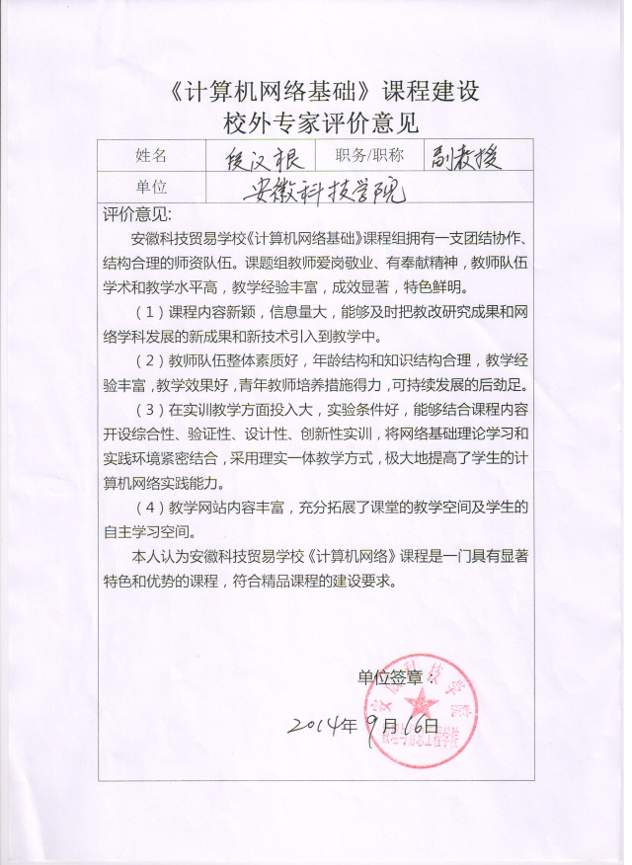
（3）在实验教学方面投入大，实验条件好，能够结合课程内容开设综合性、验证性、设计性、创新性实验，将网络基础理论学习和实践环境紧密结合，有助于培养学生的实际动手和创新能力，特别是为了提高学生的计算机网络实践能力采用校企合作模式值得学习。
（4）教学网站内容丰富，充分拓展了课堂的教学空间及学生的自主学习空间。
本人认为安徽科技贸易学校《计算机网络》课程是一门具有显著特色和优势的课程，符合精品课程的建设要求。
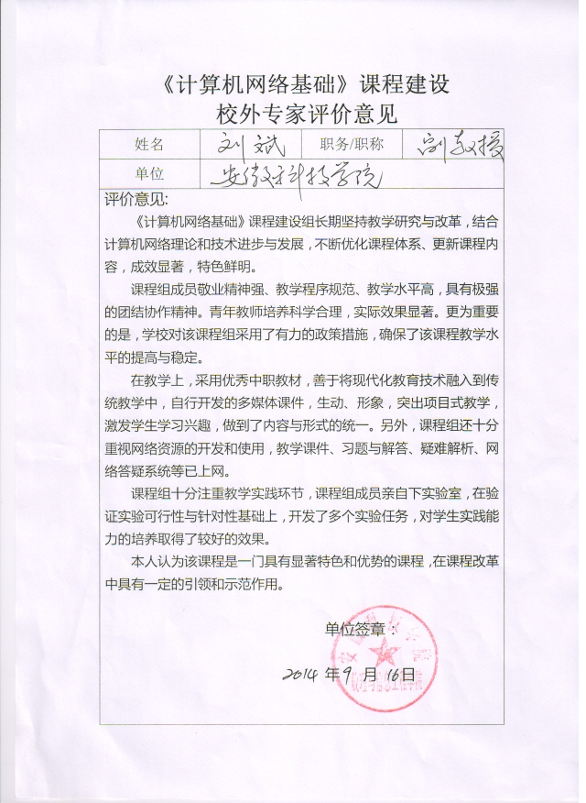
2．安徽科技学院刘斌副教授评价意见：
《计算机网络》课程建设组长期坚持教学研究与改革，结合计算机网络理论和技术发展与进展，不断优化课程体系、更新课程内容，成效显著，特色鲜明。
课程组成员敬业精神强、教学程序规范、教学水平高，具有极强的团结协作精神。青年教师培养计划科学合理，实际效果显著。。更为重要的是，学校对该课程组采用政策倾斜、措施得力的政策，确保了该课程教学水平的提高与稳定。
在教学上，采用优秀中职教材，善于将现代化教育技术融入到传统教学中，自行开发的多媒体课件，生动、形象，突出项目式教学，激发学生学习兴趣，做到了内容与形式的统一。另外，课程组还十分重视网络资源的开发和使用，教学课件、习题与解答、疑难解析、网络答疑系统、实践教学等已上网。
课程组十分注重教学实践环节，课程组成员亲自下实验室，在验证实验可行性与针对性基础上，开发了多个实验任务，对学生实践能力的培养取得了较好的效果。
本人认为该课程是一门具有显著特色和优势的课程，在课程改革中具有一定的引领和示范作用。
二、企业专家评价意见
1．蚌埠市精益数码办公设备有限公司陆青松工程师评价意见：
安徽科技贸易学校《计算机网络基础》是一门具有显著职业技术教育特色、教学内容灵活丰富、实践能力切实可行的课程。该课程教学团队师资力量强，双师型结构合理、教师企业工作经验丰富，教学水平高。课程建设成效显著，特色鲜明。
1）课程体系合理、定位准确。该课程以网络组建工程师为培养目标，课程体系既符合计算机网络技术专业高技能人才培养的目标，也针对网络专业技术领域中职业岗位的任职要求，突出对学生职业能力和可持续发展能力的培养。
2）课程教学灵活有效。该课程教学内容选取合理，符合中职学生认知特点和职业技术教育规律。建立了以理论融入实践，以技术为导引，以能力培养为中心，结合职业岗位需求的教学理念，激发了学生的学习兴趣和积极性，促进了良好的教学效果。
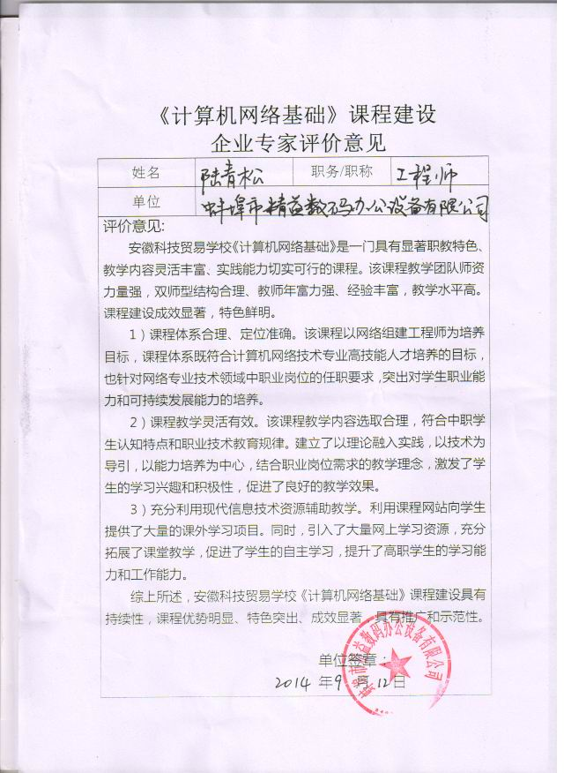
3）充分利用现代信息技术资源辅助教学。利用课程网站向学生提供了大量的课外学习项目。同时，引入了大量网上学习资源，充分拓展了课堂教学，促进了学生的自主学习，提升了高职学生的学习能力和工作能力。
综上所述，安徽科技贸易学校《计算机网络基础》课程建设具有持续性，课程优势明显、特色突出、成效显著，具有推广和示范性。
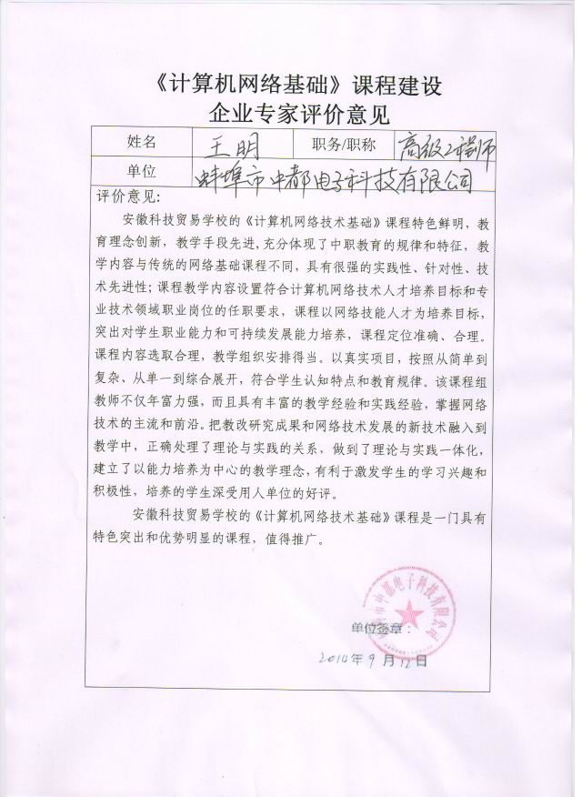
2．蚌埠市中都电子科技有限公司王明高级工程师评价意见：
安徽科技贸易学校的《计算机网络技术基础》课程特色鲜明，教育理念创新，教学手段先进,充分体现了中职教育的规律和特征，教学内容与传统的网络基础课程不同，具有很强的实践性、针对性、技术先进性；课程教学内容设置符合计算机网络技术人才培养目标和专业技术领域职业岗位的任职要求，课程以网络技能人才为培养目标，突出对学生职业能力和可持续发展能力培养，课程定位准确、合理。课程内容选取合理，教学组织安排得当。以真实项目，按照从简单到复杂、从单一到综合展开，符合学生认知特点和教育规律。该课程组教师不仅年富力强，而且具有丰富的教学经验和实践经验，掌握网络技术的主流和前沿。把教改研究成果和网络技术发展的新技术融入到教学中，正确处理了理论与实践的关系，做到了理论与实践一体化，建立了以能力培养为中心的教学理念，有利于激发学生的学习兴趣和积极性，培养的学生深受用人单位的好评。
安徽科技贸易学校的《计算机网络技术基础》课程是一门具有特色突出和优势明显的课程，值得推广。
三、学生评价意见
1．11级计算机班冉菊同学评价：
该门课程是我们专业的入门基础课，该课程教会了我们许多计算机网络的基本知识与网络的实用技能，为我们在后续相关课程的学习中打下了扎实的基础，也在我们的工作中带来了帮助。
2．12级计算机班马浩祥同学评价：
通过《计算机网络基础》课程的学习和技能训练，我们有很大收获，掌握了网络技术的相关知识和实践技能，完全能够适应工作的需要。
10-2社会认可度
经过多年的探索和实践，我校计算机网络基础课程教学不断得到改进和提高，为学生进一步学习专业知识和技能打下了坚实的基础。经过本课程的系统学习和职业技能鉴定考核，学生可获得计算机系统操作工、计算机网络管理员等相关职业资格证书。学校毕业的学生具有较强的计算机管理和应用能力，近几年来，毕业生就业率均在98%以上，得到了相关企业用人单位的高度评价。
南京天由科技有限公司评价：
目前，贵校有多名学生在我公司从事电脑网卡与交换机的生产工作。经过多年的合作发现，贵校毕业生具有扎实的专业知识和专业技能，具有较强的分析问题和解决问题的能力，良好的职业道德和团队合作精神，能很快熟悉和掌握工作岗位的工作要求，工作表现优异，这说明贵校的课程设置、课程教学符合当前企业的工作岗位需求，希望今后继续加强合作。
安徽皆成科技有限公司（蚌埠）评价：
贵校计算机应用专业学生到我公司开展顶岗实习期间，主要从事计算机的维护与技术支持和网络维护工作，他们谦虚好学、态度端正、踏实认真，能够很快熟悉工作的业务范围和工作要求，具有较强的接受新知识新技能的能力，反映了他们专业知识扎实，综合素质较高，得到了客户和公司同事的一致好评。
鉴于学生的优秀表现，我公司希望继续加强与贵校的合作，以满足我公司人才储备的需要。
11.学校的政策支持与措施
学校对精品课程建设的政策支持与措施及其落实情况
学校认真贯彻落实《关于安徽省中等职业教育精品课程建设的实施意见》（皖教职成[2010]24号）文件精神，积极支持和鼓励精品课程建设，制定并出台了《安徽科技贸易学校课程建设实施意见》、《安徽科技贸易学校精品课程建设实施意见》等相关文件，采用政策倾斜、保障有力、资金支持、评价激励等措施，确保我校精品课程建设的工作的顺利开展。
1．政策支持
课程建设是提高教学工质量和工作效率的重要核心，也是学校教学工作的基础和根本保障。多年来，学校领导高度重专业课程建设，先后出台了许多课程建设的实施意见的相关措施，大力推荐和加强课程建设，有力地推动了我校的课程建设和顺利开展，在精品课程建设过程中，学校领导召开专门会议，研究制定精品课程建设的实施方案、组织形式、运作与管理措施等，为学校精品课程建设提供了有力的政策支持和工作保障。
2．组织保障
为了支持精品课程建设的顺利进行，学校成立了精品课程建设领导小组，由教学副校长任组长，教务科、教学督导室、各系部主任成员的校精品课程建设领导小组，具体指导和协调精品课程建设工作。各系部还组织了精品课程建设项目组，实行项目主持人负责制，具体组织实施相应课程的申报、开发和建设工作。
3．资金支持
为了保障精品课程建设的顺利开展，学校对校级以上精品课程建设项目均给予一定的经费支持，其中校级精品课程建设经费给予8000元；省级给予建设经费2—3万元；国家级按国家精品课程建设配套经费予以拨付。
4．激励机制
为了鼓励教师开展精品课程建设的积极性，对于精品课程建设通过评审并立项的，学校将给予表彰的同时，对成绩突出的还将在职称评聘等方面给予一定的政策倾斜；同时，学校还将各级精品课程建设纳入学校教科研范畴，按照学校教科研成果奖励办法给予奖励，校级奖励5000元；市级奖励6000元；省级奖励8000元；国家级奖励10000元。
5．落实情况
（1）项目主持人负责项目的申请，制定项目建设计划并组织实施；
（2）项目参与人在项目负责人的主持下，正积极加大教科研工作力度，广泛进行调查研究，努力完成课程建设相关项目的编撰工作；
（3）进一步加强实训条件建设，学校已先后建有拥有7个计算机标准机房，10余间多媒体教室，1个组装与维护实训室，1个网络综合布线实训室，1个动漫与游戏制作实训室、1个网络实训室和校园网等，为进一步强化学生专业技能的培养，学校还将加大资金投入，进一步加强实训室建设，不断更新设配配置，为全面提高学生专业技能提供有力的实训条件。
(4)完善教学资源平台建设，积极建设精品课程网络平台，不断丰富教学资源。
4．激励机制
为了鼓励教师开展精品课程建设的积极性，对于精品课程建设通过评审并立项的，学校将给予表彰的同时，对成绩突出的还将在职称评聘等方面给予一定的政策倾斜；同时，学校还将各级精品课程建设纳入学校教科研范畴，按照学校教科研成果奖励办法给予奖励，校级奖励3000元；市级奖励4000元；省级奖励6000元；国家级奖励10000元。
5．落实情况
（1）项目主持人负责项目的申请，制定项目建设计划并组织实施；
（2）项目参与人在项目负责人的主持下，正积极加大教科研工作力度，广泛进行调查研究，努力完成课程建设相关项目的编撰工作；
（3）进一步加强实训条件建设，学校已先后建有拥有6个计算机标准机房，10余间多媒体教室，1个微机组装与维护实训室，1个网络综合布线实训室，1个动漫与游戏制作实训室和校园网等，为进一步强化学生专业技能的培养，学校还将加大资金投入，进一步加强影视后期制作实训室、网络实训室、工业产品设计实训室等建设，不断更新设配配置，为全面提高学生专业技能提供有力的实训条件。
( 4 )完善教学资源平台建设，积极建设精品课程网络平台，不断丰富教学资源。
12.其他说明
13.评审意见
课程负责人所在单位意见
单位盖章

市教育局初评意见
盖 章

省教育厅复核意见
盖 章

